**GUIA DE APRENDIZAJE UNIDAD 2 N° DE GUÍA: 13**

**RECURSO: TEXTO DE ESTUDIO**  PAGINAS: 66-67-68

ASIGNATURA: Ciencias Naturales

NOMBRE ESTUDIANTE: ______________________________________________________

CURSO: 5 año Básico LETRA: A-B-C FECHA:

O.A: Reconocen y explican el proceso de absorción y egestión de los desechos.

**ACTIVIDAD: PROCESO DE OBSERVACIÓN Y EGESTIÓN.**

**Instrucciones:**

Realiza la siguiente actividad, apóyate con el material adjunto y si es necesario tu texto escolar, para resolver tus dudas.

Observa el siguiente esquema que representa el tubo digestivo. Luego realiza las actividades propuestas.

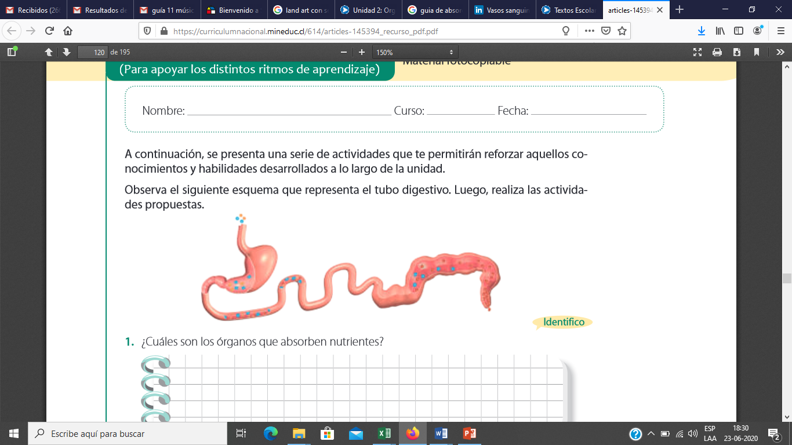

1. ¿Cuáles son los órganos que absorben nutrientes?

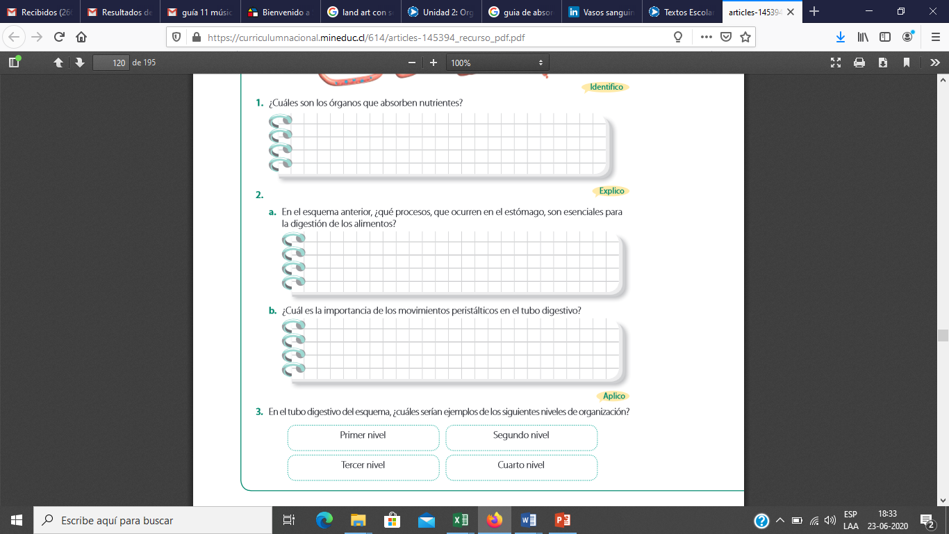

1. En el esquema anterior, ¿Qué procesos, que ocurren en el estómago, son esenciales para la digestión de los alimentos?



1. En el tubo digestivo del esquema, ¿Cuáles serían ejemplos de los siguientes niveles de organización?, coloréalos